Departament d’Informàtica

Cicle Formatiu de Grau Superior

Desenrotllament d’Aplicacions Web

Examen - Comandos Linux

UD3: Gestió de la informació

Sistemes Informàtics

Versió 1.0 - Gener de 2024

Curs: 2023-24

Professor: Lluís Manzaneque

- Indica els directoris (ruta completa) de linux que contenen aquesta informació: (1 punt)

fitxers temporals
fitxers de configuració del sistema
carpeta personal de l’usuari root | /root
punts de muntatge per dispositius externs
programes que no estan inclosos en la distribució

- mostra la fila 3, 4 i 5 del fitxer on es pot trobar la informació dels usuaris: nombre de usuario, UID, GID, login shell, directorio home, contraseña. D’aquestes files sols has de mostrar el nom del usuari (1er camp), el UID (tercer camp) i la carpeta d’usuari (sisé camp) (1 punt)
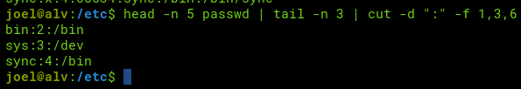

- Fes un llistat de fitxers i directoris en format llarg (on es mostren els permisos, propietari, grup ….) del directori /etc en el que es mostre la següent informació: Permisos, Usuari propietari del fitxer o directori i el nom del fitxer. (1 punt
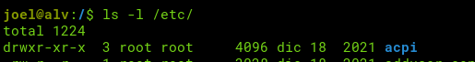

- Crea un arbre de directoris i fitxers com el que es mostra a continuació, o descarrega-te’l des d’aquest enllaç i descomprimix-lo en la teva carpeta personal. Aquest arbre es pasa per que proveu les coses, quan es demana un comandament ha de ser per qualsevol arbre, no per els fitxers que s’han posat. Si tens algun dubte, pregunta al professor.

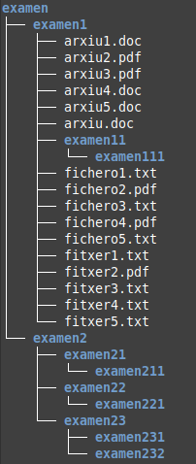

Estant situat en la carpeta examen211:
    - Llista tots els fitxers del directori examen1 que comencen per fi i acaben amb un número del 1 al 5 i que tinguen com a extenció txt. Fes-ho amb ruta absoluta. (0.5 punts)

    - Utilitzant en tot moment ruta relativa. Situat en el directori examen22 i llista tots els fitxers de la carpeta examen1 que comencen per f, desprès tinguen 6 caràcters i ún número que no siga ni 1 ni 2. I que tinguen extensió PDF: (2 punts)
- fet amb un sol comandament (0.5 punts)

- amb 2 comandaments (0.25 punts)

    - Utilitzant ruta absoluta en tot moment, copia el fitxer1.txt al directori 232, canviant-li el nom pel de fitxerAjuda.txt. (0.5 punts)

    - Estant situat en examen22. Has d’obtindre l’ajuda del comando utilitzat en el punt anterior, però en lloc de mostrar-lo per pantalla, ha de guardar-se en el fitxerAjuda.txt. (0.5 punts)
El el primer comando el que fa és crear un nou fitxer nomenat fitxer Ajuda.txt pero en el seguent comado el que fa és añadir l’ajuda del comando al contingut del fitxerAjuda.txt situat al directori 232.
    - Amb ruta absoluta, afegeix al dinal de l’arxiu fitxerAjuda.txt la data actual. Sense esborrar el que hi ha en el fitxer. (0.25 punts)

    - Esborra la carpeta examen i totes les dades que hi ha en el seu interior. Amb un sol comando. (0.25 punts)

- basant-se en el text text.txt que es proporciona per realitzar aquest exercici, respon les següents preguntes. En aquest exercici es suposa que s’està en el mateix directori on es troba el fitxer de text i s’executa la comanda amb ruta relativa. (2, 25 punts)
  - fes que cada paraula del text aparega en una linea i les ordene per ordre invers al alfabetic. sense repetir les paraules que hi han (0,5 punts)

  - Mostra les paraules del text amb 7 lletres que comencen per de i acaben per r. (0,5 punts)

  - Mostra el numero de linees que contenen les paraules Arnau, va i amb. Sense distinguir entre majuscules i minúscules. (0,75 punts)

  - crea un nou fitxer anomenat fitxerNou.txt amb la segona, terccera i quarta línea que continga la paraula Arnau. (0,5 punts)

  - Mostra les línees que contenen una a (majuscula o minuscula) però que no continguen una d (0,5 punts)

- Utilitzant el fitxer deportistes2.txt, que ens mostra informacció dusuaris de la següent forma:
nom,cognom:nacionalitat:any_naixement:dni:telefon:actiu

  - Mostra unicament el nom, cognom i nacionalitat dels esportistes que estan en actiu (0.5 punts)
  - Mostra el cognom (el nom no ha d’apareixer), i la nacionalitat dels esportistes que el seu nom comence per No i No estiguen en actiu. (0,75 punts)

  - Mostra el dni que comencen amb una vocal dels deportistes que no siguen d’estats units i que no estiguen en actiu. (1 punts )

